Duomenų sąrašo „PM darbuotojai“ pateikimo, pildymo ir atsiskaitymo instrukcija

BENDROJI INFORMACIJA

- PM darbuotojai ataskaita yra profesinio mokymo įstaigų teikiama ataskaita apie darbuotojų kvalifikacijos tobulinimą ir perkvalifikavimą per praėjusius mokslo metus.
- PM darbuotojai ataskaita turi būti patvirtinta iki 2027 m. sausio 31 d.
- Ataskaitą pildo profesinio mokymo įstaigos, kurios vykdo profesinio mokymo programas (valstybinės profesinio mokymo įstaigos, savivaldybių profesinės mokyklos, kiti profesinio mokymo tiekėjai).
- Formos pildymo ir atsiskaitymo klausimais konsultuoja Raminta Breidokaitė, El.paštas raminta.breidokaite@nsa.smsm.lt.

PATEIKIMO TVARKA

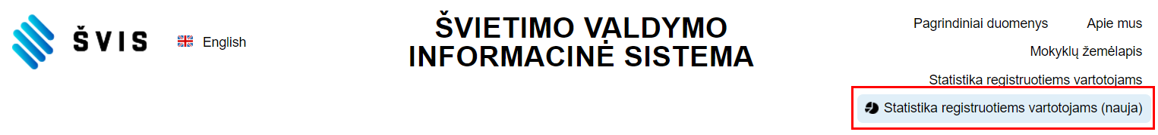
- Interneto svetainėje www.svis.smm.lt spauskite nuorodą „Statistika registruotiems vartotojams (nauja)“.

- Atidaryto „IBM Cognos Analytics“ lango viršutiniame dešiniajame kampe spauskite naudotojo piktogramą (žmogeliuką) ir pasirinkite „Prisijunkite“:
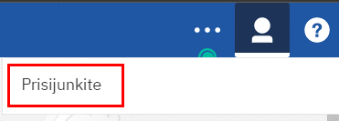

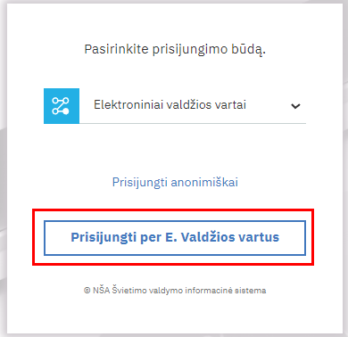
- Naujame lange spauskite „Prisijungti per E. Valdžios vartus“ ir pasirinkite norimą prisijungimo būdą:

- Paskutiniame etape pasirinkite „Prisijungimo vardą“ ir tęskite prisijungimą:
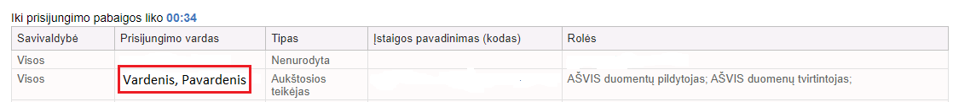

- Sėkmingai prisijungus prie ŠVIS, „IBM Cognos Analytics“ lango viršutiniame kairiajame kampe matysite pagrindinį meniu:
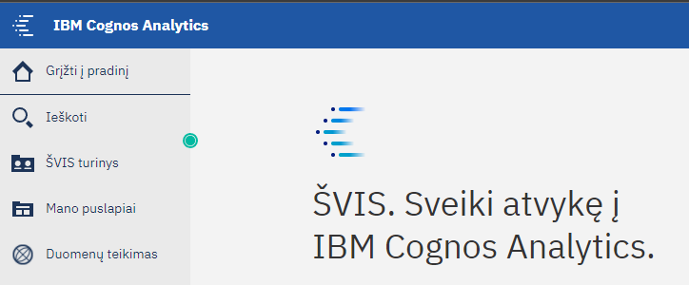

- Norėdami pateikti PM darbuotojai ataskaitos duomenis:
- Prisijungę prie ŠVIS viršutiniame meniu pasirinkite skiltį „Duomenų teikimas“ (skilties atidarymas gali užtrukti, todėl palaukite, kol ji bus įkelta).
  - Jeigu esate institucijos duomenų pildytojas:
    - Skiltyje „Jūs turite užpildyti šias formas“ matysite nuorodą PM darbuotojai, kurią paspaudę pateksite į lenteles, kurias reikia užpildyti.
    - Užpildę visas lenteles spauskite „Išsaugoti“ ir „Teikti tvirtinimui“. Pastaba: Mygtuką „Teikti tvirtinimui“ reikia spausti tik užpildžius VISAS lenteles.
  - Jeigu esate tik institucijos duomenų tvirtintojas:
    - Skiltyje „Jūs turite patvirtinti šias formas“ matysite nuorodą PM darbuotojai. Paspaudę ją pateksite į lenteles, kuriose turite patikrinti duomenis ir juos patvirtinti arba, pastebėję netikslumų, atmesti. Nuoroda PM darbuotojai šiame skyriuje bus matoma tik tada, kai duomenų pildytojas paspaus mygtuką „Teikti tvirtinimui“.
  - Jeigu institucijoje esate ir duomenų pildytojas, ir duomenų tvirtintojas:
    - Skiltyje „Jūs turite užpildyti šias formas“ matysite nuorodą PM darbuotojai, kurią paspaudę pateksite į lenteles, kurias reikia užpildyti.
    - Užpildę visas lenteles spauskite „Išsaugoti“ ir „Tvirtinti“.
Pastaba: Mygtuką „Tvirtinti“ reikia spausti tik užpildžius VISAS lenteles.
- Jeigu norite pasižiūrėti suvestų duomenų ataskaitą spaudžiate ŠVIS turinys > Institucijos ataskaitos > Profesinis mokymas > PM darbuotojai 2026 pasirinkite metus, savo institucijos pavadinimą ir spauskite mygtuką „Baigti“.
- Norėdami pasižiūrėti ankstesnių metų ataskaitų duomenis spaudžiate ŠVIS turinys > Institucijos ataskaitos > Profesinis mokymas > 2025–2026 m. m. ataskaitos > PM darbuotojai 2026 pasirinkite metus, savo institucijos pavadinimą ir spauskite mygtuką „Baigti“.

DUOMENŲ TEIKIMO FORMOS PILDYMO PAAIŠKINIMAI

Statistinio sąrašo duomenų pildymas

- Duomenų sąrašo PM darbuotojai duomenys pateikiami apie visus darbuotojus, dirbusius 2025–2026 m. m. pedagoginį, administracinį, sveikatos priežiūros, pagalbinį ar kitą darbą mokykloje, įskaitant ir kitų įmonių darbuotojus, dirbančius mokykloje pagal trišalės darbo sutartį.
- Darbuotojų skaičiuje nurodomi tiek laikinai nedirbę (dėl ligos, kasmetinių ir vaiko priežiūros atostogų, ir pan.), tiek laikinai tuo metu juos pavadavę asmenys. Visi duomenys apie personalą pateikiami atsižvelgiant į tai, ar tos kategorijos darbuotojų mokykloje yra.
- PM darbuotojai sąrašo duomenyse pateikiami mokytojų, profesijos mokytojų, mokytojų padėjėjų, pagalbos mokiniui specialistų, kitų pedagoginių darbuotojų, nepedagoginių darbuotojų, nepedagoginių darbuotojų, teikiančių sveikatos priežiūrą ir socialinę pagalbą, mokyklos vadovų, kitų administracijos darbuotojų ir pagalbinio personalo duomenys.

Mokymo ir kitas personalas

- Mokytojai
- Profesijos mokytojai

Tai profesionalūs pedagogai, tiesiogiai dalyvavę mokymo procese. dalykus dėstantys mokyklų vadovai, pavaduotojai taip pat priskiriami mokytojų kategorijai, jei pedagoginiam darbui jie skyrė ne mažiau kaip ketvirtadalį darbo laiko. Mokytojai skirstomi pagal tai, kurioje pakopoje jie turi didžiausią darbo krūvį.
Mokytojai, dėstantys skirtinguose mokymo programų lygmenyse, priskiriami tam lygmeniui, kuriame turi didžiausią darbo krūvį. Mokytojas turi būti nurodomas tik vieną kartą. Jei skirtinguose lygmenyse mokytojas turi vienodą darbo krūvį, tai mokytojas nurodomas tik viename iš lygmenų, atsižvelgiant į mokytojo pasirinkimą. Tačiau mokytojo valandos, proporcingai paskirstomos ir priskaičiuojamos atitinkamai prie abiejų lygmenų.

Pvz. Mokytojų darbo trukmės metinė norma yra 1512 val. Tačiau, faktiškai 605 val. dėsto mokiniams neturintiems pagrindinio išsilavinimo ir 816 val. – turintiems vidurinį išsilavinimą ar baigusiems vidurinio ugdymo programą. Kadangi didesnis darbo krūvis atitenka dirbant su turinčiais vidurinį išsilavinimą ar baigusiais vidurinio ugdymo programą, tai jis, kaip asmuo, nurodomas 7 stulpelyje, o jo valandos (kurios reikalingos skaičiuojant vidutinį sąlyginį darbuotojų skaičių), proporcingai paskirstomos ir pridedamos, atitinkamai, 3 ir 9 stulpeliuose. 3 stulpelyje gausime 0,4 (605 val. /1512 val. = 0,4), o 9 stulpelyje –0,5 (816 val. / 1512 val. = 0,5)
 |  |  |  | Mokytojai, kurie moko mokinius neturinčius pagrindinio išsilavinimo ir siekiančius pagrindinio išsilavinimo ir/ar profesijos |  |  | Mokytojai, kurie moko mokinius turinčius pagrindinį išsilavinimą ir siekiančius vidurinio išsilavinimo ir/ar profesijos |  |  | Mokytojai, kurie moko mokinius turinčius vidurinį išsilavinimą ar baigusius vidurinio ugdymo programą ir siekiančius profesijos
Visas personalas |  |  | Eil.  Nr. | Dirba visą darbo laiką | Dirba ne visą darbo laiką | Vidutinis sąlyginis darbuotojų skaičius | Dirba visą darbo laiką | Dirba ne visą darbo laiką | Vidutinis sąlyginis darbuotojų skaičius | Dirba visą darbo laiką | Dirba ne visą darbo laiką | Vidutinis sąlyginis darbuotojų skaičius
(pedagoginis ir nepedagoginis)
A |  |  | B | 1 | 2 | 3 | 4 | 5 | 6 | 7 | 8 | 9
1.Mokytojai, 2.Profesijos mokytojai |  |  | 01 |  |  | 0,4 |  |  |  | 1 |  | 0,5
- Mokytojų padėjėjai
Tai nepedagoginiai mokyklos darbuotojai, dirbantys pilnu arba nepilnu darbo krūviu, ir padedantys mokytojams jų mokymo veikloje, mokiniams turintiems negalias/sutrikimus dalyvauti ugdyme ir popamokinėje veikloje, tačiau tai nėra pedagoginių specialybių studentai, kurie už darbą mokykloje negauna atlyginimo. Tai laborantai, padėjėjai.

- Pagalbos mokiniui specialistai
Tai psichologai, specialieji pedagogai, surdopedagogai, tiflopedagogai, socialiniai pedagogai, logopedai, teikiantys pagalbą mokiniams.

- Kiti pedagoginiai darbuotojai
Tai pedagoginiai darbuotojai, kurie teikia moksleiviams papildomas paslaugas, susijusiais su jų mokymo programa. Tai auklėtojai, būrelių vadovai, judesio korekcijos specialistai ir kt.

- Nepedagoginiai darbuotojai, teikiantys pagalbą (išskyrus mokytojų padėjėjus ir asistentus, darbuotojus teikiančius sveikatos priežiūrą)
Tai nepedagoginiai darbuotojai, kurie teikia moksleiviams papildomas paslaugas, susijusiais su jų mokymo programa. Tai bibliotekų darbuotojai, vairavimo instruktoriai, taip pat pedagogai, kurie pakeitę pareigas, tapo konsultantais, patarėjais, žiniasklaidos atstovais švietimo klausimais, kitais profesionalią pedagoginę pagalbą teikiančiais pareigūnais.

- Nepedagoginiai darbuotojai, teikiantys sveikatos priežiūrą
Tai mokyklų darbuotojai, teikiantys moksleiviams medicinos ir socialinę pagalbą. Tai gydytojai, slaugytojai, socialiniai darbuotojai ir kiti sveikatos priežiūros darbuotojai.

- Mokyklos vadovai
Mokyklų vadovai
Tai mokyklos direktorius, jo pavaduotojai ir skyrių, susijusių su ugdymu, vedėjai, kurių pagrindinės pareigos yra mokyklos administravimas

- Kiti administracijos darbuotojai
Tai mokyklos administraciją aptarnaujantis, ūkines–finansines funkcijas tvarkantis personalas:
sekretorės, finansininkai, buhalteriai, inžinieriai, programuotojai ir kiti mokyklos tarnautojai.

- Pagalbinis personalas
Tai vairuotojai, valytojos, sargai, valgyklų darbuotojai, bendrabučių prižiūrėtojai, santechnikai, elektrikai, staliai ir kitas mokyklos ūkį aptarnaujantis personalas.

Mokyklos darbuotojų skirstymas į dirbančius visą (VDL) ir ne visą darbo laiką (NDL)

Darbuotojai skirstomi į dirbančius VDL ir NDL pagal jų faktiškai dirbtą laiką (valandomis) per visus mokslo metus (įskaitant vasaros laikotarpį) t.y. nuo ataskaitinių mokslo metų pradžios iki kitų mokslo metų pradžios.

Visą darbo laiką (VDL) dirbantys mokyklos darbuotojai yra tie, kurie visus praėjusius mokslo metus dirbo ne mažiau kaip 90 proc. įstatymu numatytos ar kito juridinio dokumento reglamentuotos darbo laiko normos (krūvio).

Ne visą darbo laiką (NDL) dirbantys mokyklos darbuotojai yra tie, kurie visus praėjusius mokslo metus dirbo mažiau nei 90 proc. įstatymu numatytos ar kito juridinio dokumento reglamentuotos darbo laiko normos (krūvio).
Jei darbuotojas dirbo visu darbo krūviu, tačiau ne visus mokslo metus (pvz. dirbo tris mėn. ir išėjo iš darbo), tai jo faktiškai dirbtas laikas yra trumpesnis nei kitų visu krūviu ir visus mokslo metus dirbančių darbuotojų. Todėl šis darbuotojas skaičiuojamas kaip dirbantys ne visą darbo laiką.

Darbuotojų, dirbusių VDL ir NDL perskaičiavimas į metinį sąlyginį darbuotojų skaičių (SDS).
Kadangi mokyklos darbuotojai, lyginant su oficialiai nustatytu normaliu darbo krūviu, dirba visą darbo laiką, arba viršvalandžius, arba ne visą darbo laiką. Todėl, atsižvelgus į darbuotojų per praėjusius mokslo metus visas faktiškai dirbtas valandas, apskaičiuojamas sąlyginis darbuotojų skaičius pagal juridiškai reglamentuotą visą darbo laiką (JVDLE).
Atkreipkite dėmesį, kad SDS skaičiuojamas visiems darbuotojams: tiems, kurie praėjusiais mokslo metais dirbo pilną ar net didesnį darbo krūvį, ir tiems, kurie dirbo nepilną darbo laiką.
Bendras SDS apskaičiuojamas susumavus darbuotojų visas praėjusiais mokslo metais faktiškai dirbtas valandas ir gautą sumą padalinus iš nustatytos arba apskaičiuotos mokslo metams pedagoginio arba kito darbo valandų normos (JVDLE).
Duomenų sąrašo PM–01 (darbuotojai) 1 lentelės 1 skiltyje prašome pateikti atitinkamos kategorijos darbuotojų skaičių, kurie per metus dirbo visą darbo laiką ar ilgiau, o 2 skiltyje darbuotojų skaičių, kurie per metus dirbo ne visą darbo laiką. 3 skiltyje pateikiamas vidutinis sąlyginis darbuotojų skaičius, kuris gaunamas sudėjus 1 ir 2 skiltyje nurodytų darbuotojų per metus dirbtas valandas ir gautą valandų sumą padalijus iš tos kategorijos vienam darbuotojui nustatytos metinės darbo valandų normos.

Sąlyginio darbuotojų skaičiaus apskaičiavimo pavyzdys

- Savaitinė darbo laiko norma:
Vadovų – 40 valandų.
Kitų etatinių darbuotojų–savaitinės darbo laiko normos nustatytos toms pareigybėms teisiniais aktais.
- Metams nustatyta mokytojo darbo valandų norma – 1512 val.
- Sudedame visas mokytojo faktiškai dirbtas valandas per metus. Tikslingai būtų naudotis darbo laiko apskaitos žiniaraščiais (tabeliais).
Pvz.: mokytojas sausio mėn. dirba –136 val., vasario – 136 val., kovo – 72 val. balandžio – 136 ir t.t. Tada sudedame visų mėnesių dirbtas valandas, t.y. 136+136+72+136+ ir t.t.= X1 (gauname vieno mokytojo faktiškai dirbtas valandas).
Atkreipiame dėmesį, kad atostogos ir biuletenis žymimos kaip darbo dienos, ir jų valandos taip pat įskaičiuojamos.
- Taip suskaičiuojame visų mokytojų (kiekvienam atskirai) faktiškai dirbtas valandas per metus ir sudedame, t.y. X1+X2+X3+ ......+XN=Y.
- Gautą sumą (šiuo atveju Y) daliname iš metams nustatytos (vienos) darbo valandų normos, t.y. 1512 Y/1512=SDS.

ATSISKAITYMO TVARKA

- Teisingai užpildytą ir patikrintą ataskaitos formą institucijos atsakingas darbuotojas patvirtina.
- Jei, patvirtinęs ataskaitos formą, institucijos atsakingas darbuotojas pastebi joje klaidų, turi kreiptis į šios instrukcijos skiltyje „Bendroji informacija“ nurodytus Nacionalinės švietimo agentūros (toliau – NŠA) kontaktinius asmenis.
- Jeigu NŠA darbuotojas, patikrinęs pateiktas ataskaitas, randa netikslumų, jis informuoja institucijos atsakingą darbuotoją, kuris atšauks patvirtintus duomenis ir praneša įpareigodamas ištaisyti netikslumus. Kai visos klaidos bus ištaisytos ir ataskaitos vėl patvirtintos, institucijos atsakingas darbuotojas pakartotinai informuoja NŠA atsakingą darbuotoją apie galutinius rezultatus el. paštu. Jeigu NŠA darbuotojas patikrintose ataskaitose netikslumų neranda, laikoma, kad institucija atsiskaitė.
Institucija užpildo > Institucija patvirtina > Instituicija informuoja NŠA > NŠA patikrina > Jeigu neranda klaidų Ataskaita laikoma atsiskaityta.
- Institucijos pildytojas arba tvirtintojas visais formos pildymo, tvirtinimo ir atsiskaitymo klausimais konsultuojasi su NŠA atsakingu darbuotoju.

